1. Documentos de Casos de Uso e Protótipos de Tela
UC1.0 – Gerenciar Acessos
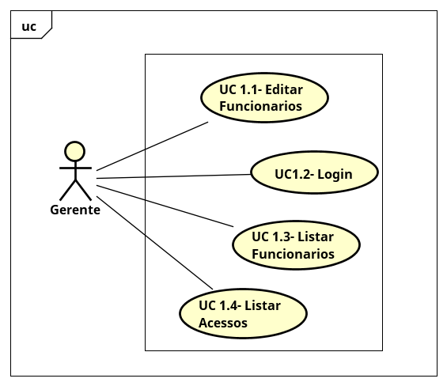

UC 1.1 – Incluir/Editar Funcionarios
UC1.1– Incluir/Editar Funcionarios
Pré – Condições | PC1 | O Gerente deve estar logado no sistema [UC1.2]
Atores Envolvidos | Gerente
Fluxo Principal | FP1 | O Gerente preencherá os campos: nome, RG, CPF, data de nascimento, telefone, CEP, bairro, rua, número, UF, município, função, salário, e-mail e senha.
Fluxo Principal | FP2 | Para gravar o cadastro o gerente deverá clicar no botão “Gravar”.
Fluxo Principal | FP3 | O sistema emitirá a mensagem de confirmação “Deseja realmente inclui um novo Funcionario?”.
Fluxo Principal | FP4 | O Gerente confirmará a mensagem, clicando no botão “Sim”, e o sistema salvará o registro no banco de dados.
Fluxo Principal | FP5 | O sistema emitirá a mensagem “Funcionario salvo com sucesso!”
Fluxos Alternativos | FA1 | Se o Funcionário já estiver salvo no banco de dados o sistema salvará as modificações realizadas no registro.
Fluxos Alternativos | FA2 | Se o Gerente clicar no botão Cancelar, todas as alterações não salvas serão descartadas e ele sairá da tela Incluir/Editar Funcionário.
Fluxos Alternativos | FA3 | Se o Gerente clicar no botão Apagar, e o registro já estiver no banco de dados, o registro será removido.
Fluxos Alternativos | FA4 | Se o Gerente não tiver preenchido algum dos campos obrigatórios do formulário o sistema emitirá a mensagem “Por favor preencha os campos obrigatórios!” e não procederá com a persistência do registro.
Regras de Negócio | RN1 | O nome do Funcionário não pode ter menos do que 5 caracteres.
Regras de Negócio | RN2 | O e-mail do Funcionário deverá conter formato válido. Terminar com “@XXX.com”. Deverá conter no mínimo 1 ponto(.) e obrigatoriamente conter apenas 1 símbolo arroba (@).
Regras de Negócio | RN3 | A senha do Funcionário deve ter de 6 a 15 caracteres.
Regras de Negócio | RN4 | O campo nome não pode ficar em branco.
Regras de Negócio | RN5 | O campo telefone não pode ficar em branco.
Regras de Negócio | RN6 | O campo e-mail não pode ficar em branco.
Regras de Negócio | RN7 | O campo RG não pode ficar em branco.
Regras de Negócio | RN8 | O campo CPF não pode ficar em branco. E deve conter 11 numeros.
Regras de Negócio | RN9 | Os campos referentes ao endereço não poderão ficar em branco.
Regras de Negócio | RN10 | O campo Função não pode ficar em branco.
Pós Condições | PC1 | O Funcionário deverá estar salvo no banco de dados.
Casos de Uso Afetados | NDA.

Protótipo da tela de Incluir/Editar Funcionários
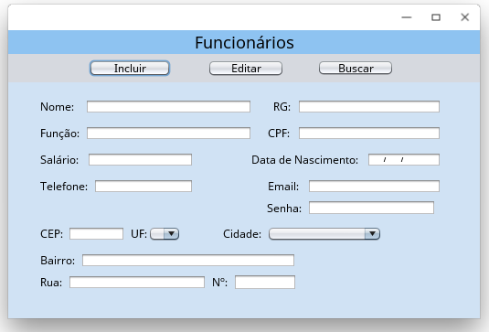

UC 1.2 – Login
UC1.2 – Login
Pré – Condições |  | NDA
Atores Envolvidos | Gerente  Usuário/Funcionário
Fluxo Principal | FP1 | O Gerente/Funcionário deverá preencher os campos email e senha.
Fluxo Principal | FP2 | O Gerente/Funcionário deverá clicar no botão “Entrar”;
Fluxo Principal | FP3 | O Gerente/Funcionário irá para a tela inicial do sistma;
Fluxos Alternativos | FA1 | Se o Gerente/Funcionário clicar no botão “Cancelar” tudo o que estiver preenchido nos campos será apagado.
Regras de Negócio | RN1 | O campo Email deverá ter 8 ou mais caracteres.
Regras de Negócio | RN2 | O campo Senha deverá ter 6 ou mais caracteres.
Pós Condições | PC1 | O Gerente/Funcionário estará logado no sistema.
Casos de Uso Afetados | UC1.0

Protótipo da tela de Login

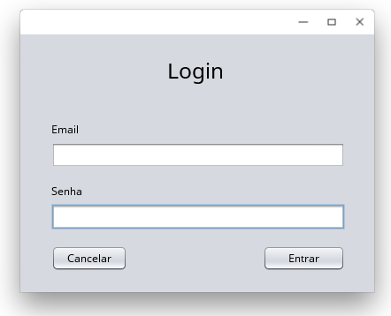

UC 1.3 – Buscar Funcionários
UC1.3 – Buscar Funcionários
Pré – Condições | PC1 | O Gerente deve estar logado no sistema [UC1.2]
Atores Envolvidos | Gerente
Fluxo Principal | FP1 | O Sistema carregará os Funcionários previamente cadastrados
Fluxo Principal | FP2 | O Gerente preencherá o campo nome, função e CPF;
Fluxo Principal | FP3 | Para buscar os Funcionários, o Gerente deverá clicar no botão “Buscar”;
Fluxo Principal | FP4 | O sistema listará todos os resultados encontrados.
Fluxos Alternativos | FA1 | Se o Gerente clicar no botão “Novo” ele será redirecionado a tela de Incluir/Editar Funcionários.
Fluxos Alternativos | FA2 | Se o Gerente clicar em uma das listagens e no botão “Editar” ele será redirecionado a tela de Incluir/Editar Funcionários, e os dados do funcionário serão carregados.
Fluxos Alternativos | FA3 | Se o Gerente não tiver preenchido nenhum dos campos o sistema listará todos os Usuários.
Regras de Negócio |  | NDA.
Pós Condições | PC1 | O Administrador poderá estar na tela de Incluir/Editar Funcionários.
Casos de Uso Afetados | NDA.

Protótipo da tela de Buscar Funcionários
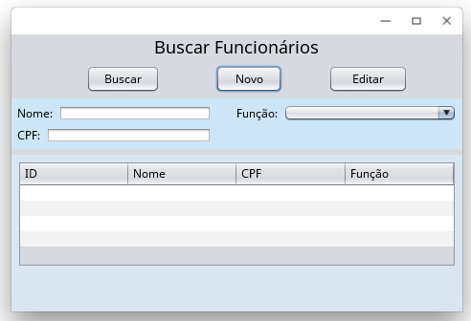

UC 1.4 – Listar Acessos
UC1.4 – Listar Acessos
Pré – Condições | PC1 | O Gerente deve estar logado no sistema [UC1.2]
Atores Envolvidos | Gerente
Fluxo Principal | FP1 | O Sistema carregará os Acessos previamente cadastrados
Fluxo Principal | FP2 | O Gerente preencherá o campo “Data Inicial” e “Data Final”;
Fluxo Principal | FP3 | Para listar os acessos, o Gerente deverá clicar no botão “Listar”;
Fluxo Principal | FP4 | O sistema listará todos os resultados encontrados naquele periodo.
Fluxos Alternativos | FA1 | Se o Gerente clicar no botão “Cancelar” e todas as alterações não salvas serão descartadas e ele sairá da tela Listar Acessos.
Fluxos Alternativos | FA2 | Se o Administrador não tiver preenchido nenhum dos campos o sistema listará todos os acessos.
Regras de Negócio |  | NDA.
Pós Condições |  | NDA.
Casos de Uso Afetados | NDA.
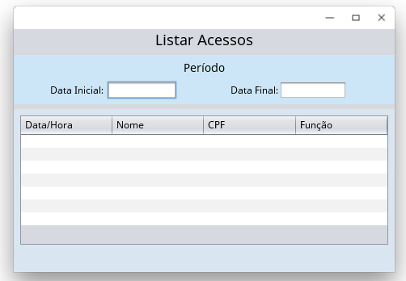
Protótipo da tela de Listar Acessos

